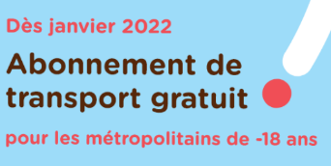
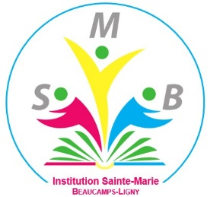

Beaucamps-Ligny le 8 décembre 2021

Message à l'attention des parents d'élèves de l'institution résidant dans une commune de la MEL.

Madame, Monsieur,

À partir du 1er janvier 2022, les élèves de moins de 18 ans résidant sur le territoire de la MEL pourront voyager gratuitement sur l'ensemble du réseau ilevia avec la carte pass pass nominative, le Titre moins de 18 ans :
- Sur l’ensemble du réseau ilévia (Bus, Métro, Tramway),
- Sur le réseau d’Arc en Ciel au sein du territoire de la MEL.

Il s'agit assurément d'une véritable avancée pour vous parents qui supportiez jusqu'à présent cet effort financier conséquent. Nous nous réjouissons de cette belle initiative de la MEL pour nos jeunes. Tous les déplacements seront pris en charge, même le soir et le week-end.

Vous trouverez ci-dessous les formalités nécessaires à remplir pour accéder à cette opportunité (source ilévia.fr)

- VOUS AVEZ DÉJÀ UNE CARTE PASS PASS NOMINATIVE ?
Pour bénéficier du Titre gratuit moins de 18 ans, rien de plus facile : il suffit d’avoir une carte Pass Pass personnelle avec un profil 4-25 ans valide au 1er décembre 2021.
Votre carte Pass Pass sera automatiquement chargée du titre moins de 18 ans au 1er janvier 2022.

- VOUS N’ÊTES PAS ENCORE CLIENT ilevia
Nous vous invitons à vous rendre sur le site ilevia.fr pour créer un compte personnel, commander le Titre gratuit moins de 18 ans et la carte Pass Pass personnelle à 4€.
Vous recevrez par courrier la carte Pass Pass personnelle chargée du profil 4-25 ans et du Titre gratuit moins de 18 ans pour voyager en illimité sur le réseau !

- LIGNE ARC EN CIEL
La gratuité sera effective pour les moins de 18 ans sur les lignes Arc-en-ciel circulant au sein du territoire de la MEL pour les résidents. Les démarches pour en bénéficier sont identiques. Afin d’activer le Titre moins de 18 ans sur la carte Pass Pass, il faudra poser cette dernière devant un valideur ilévia ou un distributeur ilevia.

Ilévia a mis en place sur son site Internet une FAQ sur le sujet, n’hésitez pas à la consulter.

Rappel d’ilévia : la carte Pass Pass chargée d’un titre reste obligatoire et est une condition pour accéder à la gratuité pour les moins de 18 ans. Elle est en effet essentielle pour valider aux bornes et voyager en règle. Pour bénéficier de la gratuité, il faut donc être porteur d’une carte Pass Pass personnelle chargée d’un Titre moins de 18 ans. L’absence de carte avec un titre valide est passible d’une amende de 50€.

Nous restons bien évidement à votre disposition pour tous renseignements complémentaires, un flyer reprenant ces informations sera mis à la disposition des élèves demandeurs. Une version PDF est d’ores et déjà en ligne sur le site de l’Institution.

Cordialement,

X. Maitte, I. Massemin, A. Bonnel,
Directeur école. Directrice collège. Directeur Lycée,
Coordinateur Institution.

